Lundi 27 avril 2026 CM1/CM2
CM 27 L

Monday 27th april

8h45 : Accueil
Appel, appel cantine, mot du jour : une grosse mer

8h45 : Problème flash

CM1 : Allan devait être à l’école à 8h30 mais il a 12 minutes de retard. A quelle heure arrive-t-il ? 8h30 + 12min = 8h42min. Il arrive à 8h42min.
CM2 : Un match de tennis commence à 13 h 45 et se termine à 16 h. Quelle a été la durée de ce match ? 16h-13h45= 2h15min. La durée du match est de 2h15min.

8h50 : Opération
CM1 : 125 x 142 = 17 750
CM2 : 9 568 x 521 = 4 984 928

8h55 : Calcul mental CM1
Obj : Multiplier et diviser par 10,100, 1000 Leçon CM4
Echauffement : Complète.
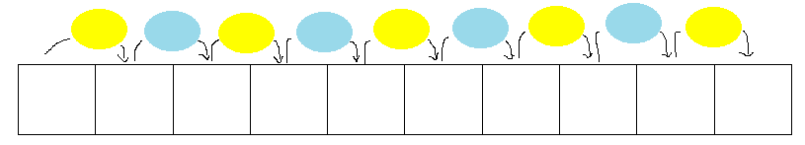
x 10
: 1 000
x 100
: 10
x 1 000
: 10
x 100
: 100
x 1 000

5 5 000 50 5 000 500 500 000 50 000 5 000 000 5 000 50 000

Calcul automatisé :
30 x 10 = 300 56 x 1 000 = 56 000 18 000 : 100 = 180 33 x 100 = 3 300
780 : 10 = 78 500 x 1 000 = 500 000 230 : 10 = 23 540 000 : 1 000 = 540
8 000 : 100 = 80 67 x 10 = 670 25 x 100 = 2 500 4 000 : 1 000 = 4
80 x 100 = 8 000 370 : 10 = 37 510 x 1 000 = 510 000 89 x 10 = 890
4 510 : 10 = 451 27 000 : 1 000 = 27 4 100 : 100 = 41 5 810 : 10 = 581

Problème : Quand Numa fait un pas, elle avance de 60 cm.
Quelle distance Numa parcourt-elle en 1 000 pas ?
En 1 000 pas, Numa parcourt 60 000 cm.

Calcul réfléchi : Retrouve le nombre manquant : 10, 100, 1 000

25 000 : 100 = 250 7 400 x 10 = 74 000 32 x 100 = 3 200
15 000 : 1 000 = 15 410 x 100 = 41 000 380 : 10 = 38
95 x 1 000 = 95 000 69 x 10 = 690 1 000 : 1 000 = 1
42 100 : 100 = 421

Problème : En faisant 100 pas, Anna parcourt 4 300 cm.
Quelle est la longueur d’un pas d’Anna ?
Un pas d’Anna mesure 43 cm.

Clap : 154 x 10, 1 450 : 10, 50 000 : 1 000, 48 x 100, 63 x 1 000 1 540, 145, 50, 4 800, 63 000

8h55 : Calcul mental CM2
Obj : Soustraire un nombre Leçon CM3
Echauffement : Complète la pyramide soustractive.
72
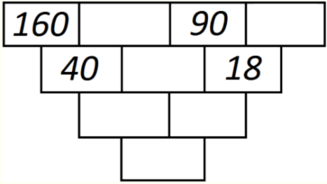
2
12
10
30
120
Calcul automatisé :
142 – 56 = 86 999 – 154 = 845 88 – 44 = 44 847 – 511 = 336
185 – 146 = 39 853 – 647 = 206 63 – 57 = 6 966 – 514 = 452
196 – 144 = 52 762 – 549 = 213 87 – 22 = 65 889 – 424 = 465 827 – 714 = 113 478 – 243 = 235 73 – 50 = 23 794 – 511 = 283
946 – 143 = 803 235 – 146 = 89 29 – 23 = 6 594 – 457 = 137

Problème : Sur 487 candidats se présentant à un examen, 132 ont échoué. Combien ont-ils été admis ?
355 candidats ont été admis.

Calcul réfléchi : Comptes mystérieux
Remets ces signes à leur place : - et + : 50 - (27 + 13) = 10

Choisis l’égalité qui convient : 159 – (55 + 104) = 0 ou (159 – 55) + 104 = 0

Problème : Un facteur part en tournée avec 172 lettres à distribuer. Les 54 premières lettres sont destinées à une usine. En sortant de l’usine, combien de lettres lui reste-t-il à distribuer ?
Il lui reste 118 lettres à distribuer.

Clap : 614 – 113, 717 – 210, 858 – 417, 554 – 218, 425 – 125 501, 507, 441, 336, 300

9h10 : Calcul en ligne CM2
Leçons CL2, CL4
Multiplie par 10, 100, 1 000 comme dans l’exemple :

Exemple : 2,5 x 10 = 25 ou 2,5 x 100 = 250 ou 2,5 x 1 000 = 2 500

3,52 x 1 000 = 3 520

37,5 x 100 = 3 750

0,552 x 10 = 5,52

Décomposition additive ou soustractive de l’un des facteurs et
associativité : On décompose par une addition ou une soustraction l’un des facteurs pour faciliter l’opération.

9h10 : Calcul en ligne CM1
Leçons CL4, CL5
Trouve les compléments à 1 ou 2 unités des fractions décimales par addition :
4 + 16 = 2
10 10

17 + 83 = 1
100 100

Associativité de la multiplication : Il faut regrouper des termes pour calculer
plus facilement.
12 x 50 =
2 x 6 x 50 = 100 x 6 = 600
36 x 25 =
9 x 4 x 25 = 100 x 9 = 900

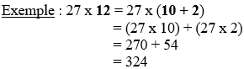
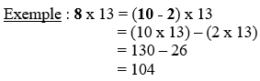
12 x 25 =
= (10 + 2) x 25
= 250 + 50 = 300

45 x 15 =
= (10 + 5) x 45
= 450 + 225 = 675
9 x 25 =
= (10 – 1) x 25
= 250 – 25 = 225

9h15 : Ecrire un nombre
Ecrire en fraction : 32/10, 1/5 (en nombre), en nombre 12 unités et 32 centièmes 7 millièmes

9h15 : Ecrire un nombre
Ecrire en nombre 874 396 874 956, 999 999, 201

9h20 : Dictée + Analyse de phrase
Obj : Trouver le sujet et le verbe.

CM1 : En Afrique, nous avons voyagé à dos d’éléphant. (1ère personne du pluriel)

En Afrique, nous avons voyagé à dos d’éléphant.

Groupe :

Nous : Nature : Pronom personnel avons voyagé : Nature : Verbe
Fonction : Sujet Infinitif : Voyager (1er groupe)
Genre : Masculin Temps : Passé composé
Nombre : Pluriel Personne : 1er personne du pluriel

A dos d’éléphant : Nature : GNP En Afrique : Nature : GNP
Fonction : CCM Fonction : CCL
Genre : Masculin Genre : Féminin
Nombre : Singulier Nombre : Singulier

  - Mots :

à : Nature / Fonction : Préposition Dos : Nature : Nom commun
Genre / Nombre : Invariable Fonction : CCM
Genre : Masculin
Nombre : Singulier

D’ : Nature : Article défini contracté Eléphant : Nature : Nom commun
Fonction : Déterminant du nom éléphant Fonction : Complément du nom dos
Genre : Masculin Genre : Masculin
Nombre : Singulier Nombre : Singulier

En : Nature / Fonction : Préposition Afrique : Nature : Nom commun
Genre / Nombre : Invariable Fonction : CCL
Genre : Féminin
Nombre : Singulier

CM2 : Le spectacle était répété par l’éléphant. (phrase passive)

Le spectacle était répété par l’éléphant.

Groupe :

Le spectacle : Nature : Groupe nominal était répété : Nature : Verbe
Fonction : Sujet Infinitif : Répéter (1er groupe)
Genre : Masculin Temps : Imparfait (voix passif)
Nombre : Singulier Personne : 3ème personne du singulier

Par l’éléphant : Nature : GNP
Fonction : Complément d’agent
Genre : Masculin
Nombre : Singulier
Mots :

Le : Nature : Article défini Spectacle : Nature : Nom commun
Fonction : Déterminant du nom spectacle Fonction : Sujet
Genre : Masculin Genre : Masculin
Nombre : Singulier Nombre : Singulier

Par : Nature/ Fonction : Préposition l’: Nature : article défini
Genre / Nombre : Invariable Fonction : déterminant du nom éléphant
Genre : Masculin
Nombre : Singulier

Eléphant : Nature : nom commun
Fonction : Complément d’agent
Genre : Masculin
Nombre : Singulier

9h30 : Apprendre à écrire des mots courants/des mots invariables CM1/CM2

CM1 : inspirer, une giboulée, préserver, suprême, la lisière / mieux, mille

CM2 : déchirer, velouté, l’inquiétude, une étagère, autant / ensuite, moins

9h35 : Anglais CM1/CM2
Monday 27th April Revoir Foot : pied, Baby foot : Jeu de football miniature
Voir U10 séance 1 année 2 : How many…

10h15 : Mathématiques
Obj : Connaître les patrons et solides
Compagnon Maths
Situation problème p 153 + J’applique p 154 + Exercices 7 p 155, 9,10,11 p 156
Leçon G7

10h15 : Mathématiques
Obj : Connaître les patrons et solides
Compagnon Maths
Situation problème p 157 + J’applique p 158 + Je m’entraine avec aide 1,2 p 158,159
Leçon G7

10h30 : RECREATION
10h45 : Histoire
Voir H13 séance 3 : La vie dans les campagnes et l’essor urbain

11h45 : REPAS

13h30 : Ecriture rapide CM1/CM2
Et si nous vivions sous l’eau. Imagine une citée sous-marine. Trois semaines.

13h40 : Lecture rapide CM1/CM2
L’agenda d’Arthur : Utiliser un document textuel non linéaire.
Tout bouge… : Rechercher des informations, lire et comprendre un texte documentaire.

Relis le texte « A toute vitesse » (Voir Mardi semaine 21)
Arthur a essayé de faire quelques calculs de vitesse et voici ce qu’il a trouvé. A-t-il raison ou tort ? Coche la bonne réponse.

Arthur a noté sur son agenda ce qu’il fera au cours du week-end
du 14-15 février. Vérifier sur l’agenda Week-End Hebdo si ce qu’il a
prévu est possible ou non. Fais bien attention à tous les détails.
Barre les activités qu’il ne pourra pas faire.

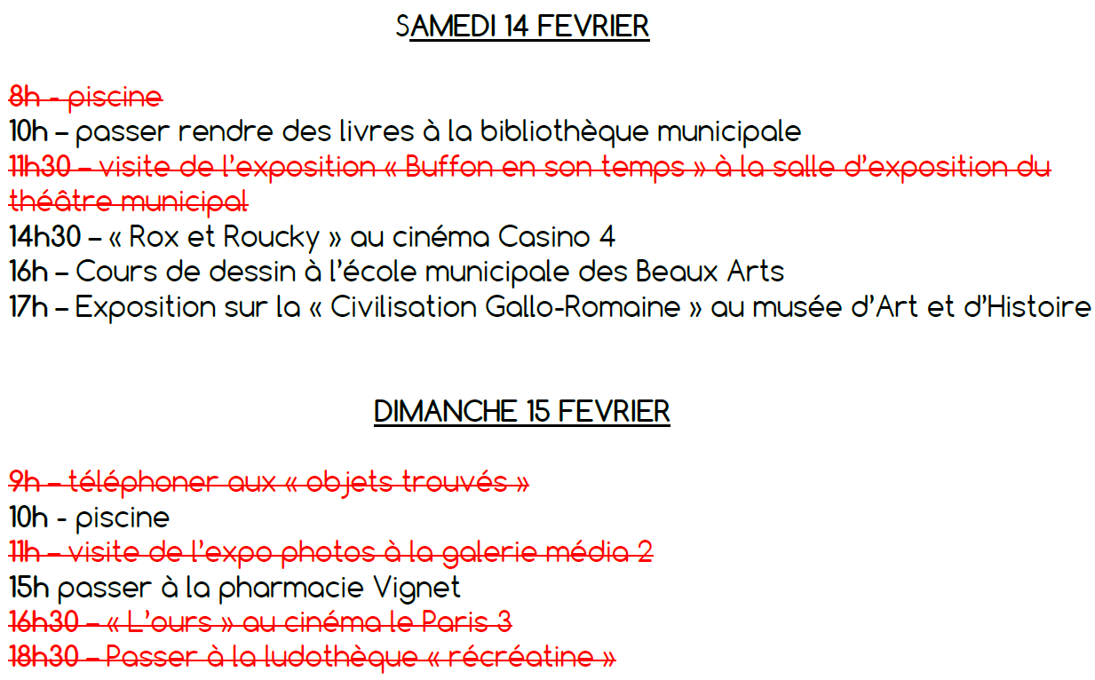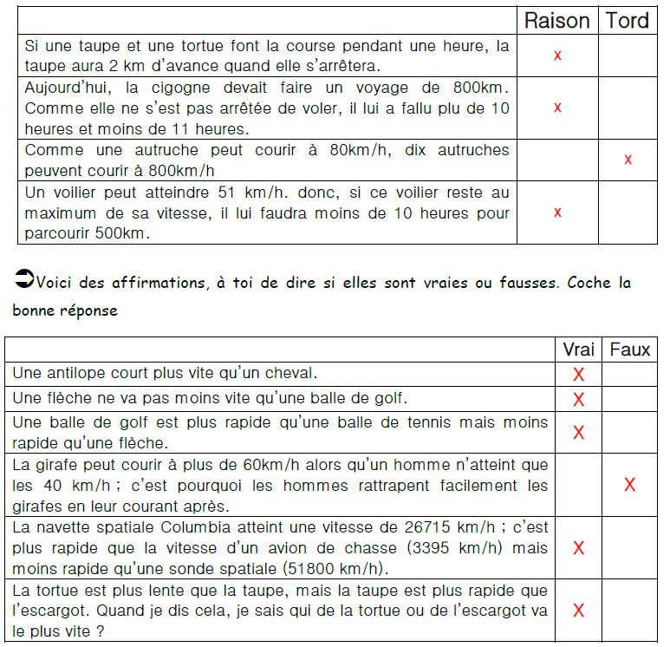

13h45 : Je lis, je comprends CM1/CM2

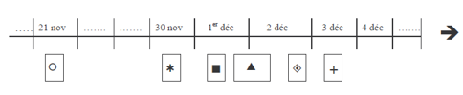
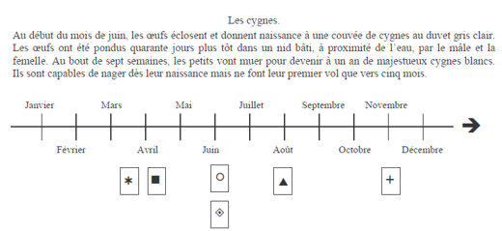
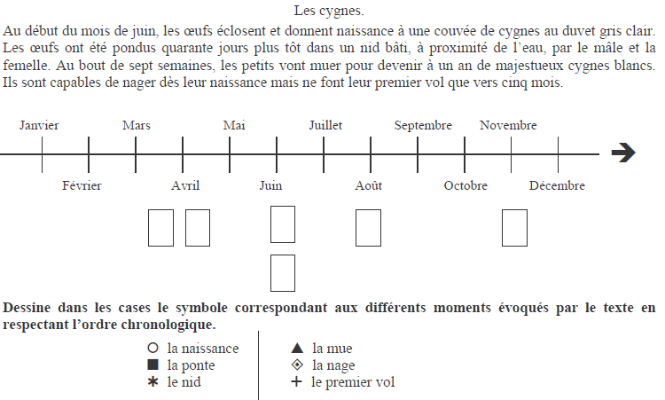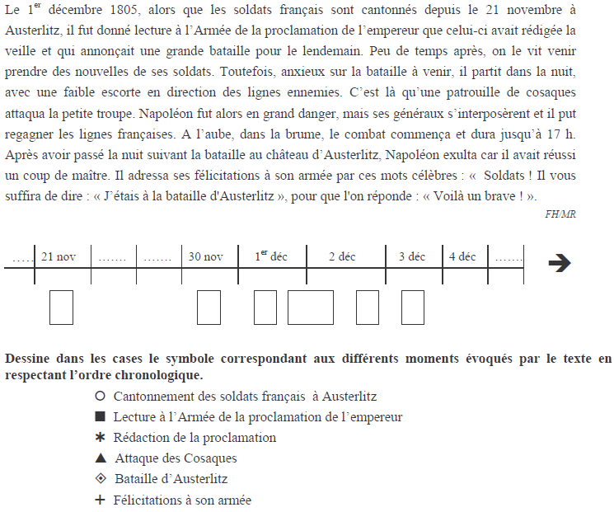

13h50 : Conjugaison
Obj : Savoir conjuguer au passé simple
Observation réfléchie de la langue française(La balle aux mots)
Exercices 1,2,3 p 188
Leçon C12

13h50: Conjugaison
Obj : Savoir utiliser l’impératif
Observation réfléchie de la langue française(La balle aux mots)
Exercices 1,2,3 p 151
Leçon C14

14h35 : Mathématiques suite
Obj : Connaître les patrons et solides
Compagnon Maths
Situation problème p 153 + J’applique p 154 + Exercices 7 p 155, 9,10,11 p 156
Leçon G7

14h35 : Mathématiques suite
Obj : Connaître les patrons et solides
Compagnon Maths
Situation problème p 157 + J’applique p 158 + Je m’entraine avec aide 1,2 p 158,159
Leçon G7

14h55 : Atelier contrat de travail
Obj : Travail en autonomie
Divers travaux à réaliser en autonomie.

14h55 : Atelier contrat de travail
Obj : Travail en autonomie
Divers travaux à réaliser en autonomie.

15h10 : Ecriture des devoirs
Pour lundi 4 mai :
Conjugaison : apprendre C12 (CM1), C14 (CM2)
Histoire : Apprendre H13
Vélo

Pour jeudi 30 avril :
Anglais : Apprendre U10

Pour mardi 28 avril :
Mathématiques : Apprendre G7 (CM1/CM2)

Pour vendredi 22 mai :
Vocabulaire : contrôle V11,V12 (CM1) V3,V5 (CM2)
Revoir les opérations (CM1/CM2) Contrôle
Calcul mental : Evaluation : Comparaison de fraction inférieure, supérieure ou égale à 1 Encadrer chaque nombre décimal par deux entiers consécutifs. Double d’un nombre décimal Leçon CM5 (CM1/CM2)

15h15 : RECREATION

15h30 : E.P.S
Obj : Etre capable d’adapter ses déplacements à différents types d’environnement, Etre capable de d’appliquer et construire des principes du code de la route.
Vélo séance 6

